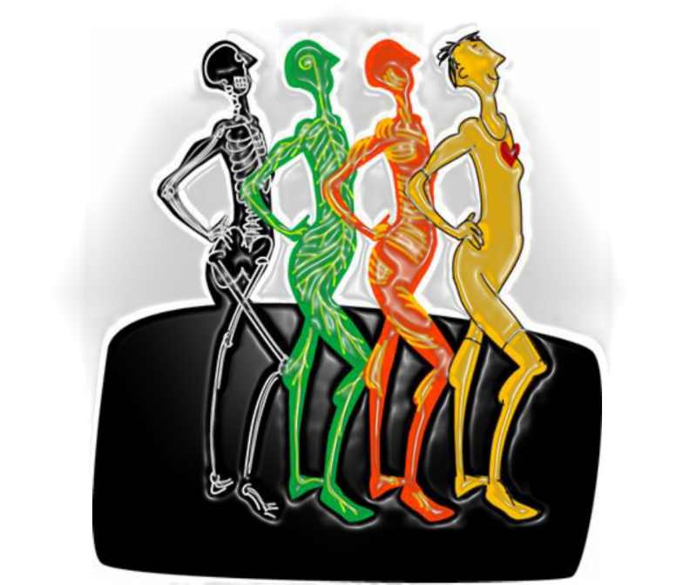

Ergonomi

Källa: Arbetsmiljöverket

Vad är Ergonomi?

## Ergonomi innebär att anpassa arbetet och arbetsförhållandena till människan för att förebygga risker för ohälsa och olycksfall. Grundläggande handlar det om hur planering och organisering av arbetet sker – att se helheten!

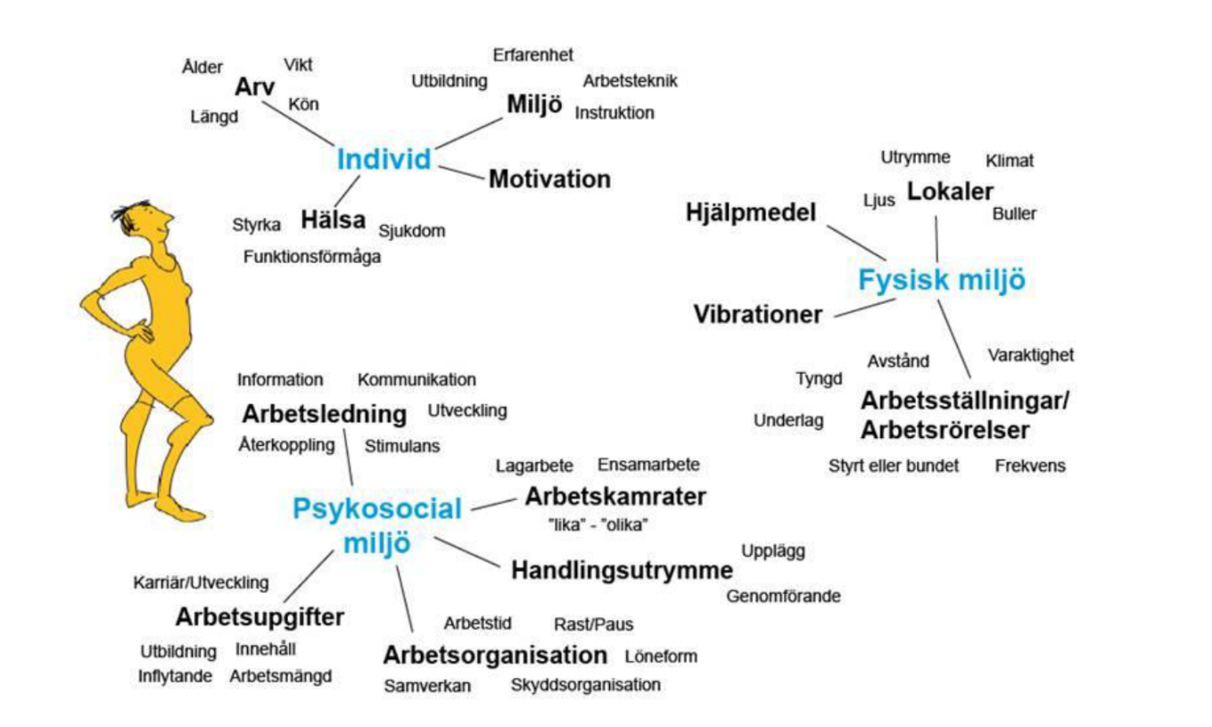

*Figur 1: Ergonomi – anpassning mellan människan och arbetet/ arbetsförhållandena. Källa: Arbetsmiljöverket*

Belastningsergonomi ingår i det större begreppet ergonomi som behandlar hur belastningar i arbetet påverkar rörelseorganen. Tunga lyft, vridna och böjda kroppspositioner och arbete med armarna ovanför axlarna kan överbelasta kroppen och orsaka värk i muskler och leder. Handintensivt arbete där medarbetaren minst fyra timmar om dagen belastar handlederna som vinklas mot sitt ytterlägen åt båda håll, men även i rotation och i kombination med kraft kan generera ohälsa på sikt. Hög risk för ohälsa på grund av manuellt handintensivt arbete och/ eller med kraftkrävande handledsrörelser, kräver att en medicinsk kontroll ska genomföras inom 3 år efter att arbetet påbörjats, läs mer i informationsblad Medicinska kontroller (SBMI).

Starkt styrt arbete innebär små eller inga möjligheter att påverka arbetstakten, arbetsordningen, arbetsuppgifter och tider för pauser. Ett sådant arbete kan ge värk i muskler och leder och även orsaka [stress](https://www.arbetsmiljoupplysningen.se/Amnen/Stress/). För att minska eller förebygga besvär måste arbetstagaren få större inflytande över arbetets utformning.

Synförhållandena på en arbetsplats kan delas in under syn, ljus, arbetsobjekt, det omgivande rummet och samverkan mellan kroppsställningar och rörelser. God synergonomi handlar om att skapa goda förhållanden för att motverka besvär och risk för felhandlingar eller olyckor. Ofta krävs det inte så stora åtgärder för avsevärda förbättringar.

Vid planering och projektering skapas förutsättningar för arbetsmiljön, där­för är det mycket viktigt att ta hänsyn till de belastningsergonomiska faktorerna redan från början.

## Visste du att?

Tre månader är den genomsnittliga perioden för sjukskrivning för både män och kvinnor med anmälda belastningssjukdomar. Den produktionsstörning som en sjukfrånvaro inklusive en rehabiliteringsperiod medför innebär höga kostnader för både individen och företaget. Att förebygga belastningsskador är lönsamt för alla parter!

Hälsorisker och besvär

* Hög, långvarig och ensidig belastning

Belastningsbesvär i form av smärta, värk och nedsatt funktion i muskler, senor, leder och skelett är ett av dagens största arbetsmiljöproblem och är den vanligaste orsaken till att människor blir sjukskrivna från sitt arbete.

Att ständigt upprepa samma rörelser ger upphov till en återkommande och likfor­mig belastning. Det som hanteras behöver knappt väga någonting alls, det räcker med armarnas egen tyngd för att muskler och leder ska belastas på ett ogynnsamt sätt. Följden kan bli gradvis inträdande, allvarliga skador, som tar lång tid att läka. Den som en gång skadats på detta sätt återfår lätt sina besvär vid liknande belastningar.

* Långvarigt stillasittande arbete

Idag vet vi att långvarigt stillasittande inte heller är bra för hälsan. Sitta stilla en stor del av arbetsdagen utan variation genom att stå och gå ger ökad risk för hjärt- och kärlsjukdomar. Många arbetsuppgifter utförs idag i ett fordon, framför en bildskärm etc. Perioderna av stillasittande kan bli långa.

Stillasittandet påverkar vårt välbefinnande negativt medan ökad rörelse och variation får oss att må bra på lång sikt. Det bästa är om vi kan planera in mer variation i arbetet. Att det finns uppgifter som bryter stillasittandet eller får oss att växla mellan att sitta och stå flera gånger om dagen.

* Bristfälliga synförhållanden

Synen står för 80 procent av människans sinnesintryck och goda synförhållanden har stor betydelse i arbetet. Att behöva kisa för att se ordentligt kan leda till värk och spänningar i kroppen. Bristfälliga synförhållanden kan även innebära att arbetstagaren måste sträcka, böja eller vrida på sig för att exempelvis slippa bli bländad eller för att komma närmare arbetsobjektet vilket i förlängningen kan orsaka felbelastningar i kroppen. Bristfälliga synförhållanden ökar också olycksfallsrisken generellt. Med stigande ålder ökar behovet av ljus, en 50-åring behöver dubbelt så mycket ljus som en 20-åring.

* Helkroppsvibrationer

Helkroppsvibrationer förekommer ofta i yrken där medarbetaren, förutom att utsättas för vibrationer, sitter mycket, arbetar i böjda och vridna ställningar och lyfter tungt. Vibrationerna, speciellt i kombination med bristfälliga belastningsergonomiska förhållanden, kan påverka leder, muskelfästen och diskar och leda till ökad risk för ryggbesvär. Läs mer i avsnittet om Helkroppsvibrationer (HKV) på SBMIs hemsida.

* Buller, damm och kyla

Även arbetsmiljöfaktorer såsom buller, damm och kyla påverkar kroppen. Exponering av dessa kan vara tröttande, stressande, påverka prestation, lungor, hjärtfrekvens och blodtryck. Det kan även leda till att stresshormoner utsöndras och att det omedvetet blir muskelspänningar som på sikt kan belasta kroppen negativt.

## Riskfaktorer

* Statiskt muskelarbete
* Böjda och/eller vridna arbetsrörelser och arbetsställningar
* Arbete utanför underarmsavstånd
* Arbete ovanför axelhöjd och nedanför knähöjd
* Manuell hantering (skjuta, dra och lyfta)
* Repetitivt arbete
* Dåliga synförhållanden (för mörkt/ljust, reflektioner, fel avstånd till objektet som ska avläsas/dator etc.)
* Buller
* Damm
* Kyla

## Tidiga tecken på besvär

Svullnad, stelhet, trötthet eller värk i en led eller muskel som övergår i nedsatt funktion och smärta i den utsatta kroppsdelen. Risken för arbetsskador minskar vid förebyggande arbete och igenkänning av tidiga tecken på belastningsbesvär.

Vad säger lagen?

## Undersökning och riskbedömning

Arbetsgivaren ska undersöka om arbetstagarna utför arbete som kan vara hälsofarligt eller onödigt tröttande gällande:

* arbetsställningar och arbetsrörelser
* manuell hantering
* repetitivt arbete
* synförhållanden, kan påverka arbetsställningar och arbetsrörelser negativt

Belastningarna ska bedömas enskilt eller i kombination om de kan innebära risk för skador i rörelseorgan och på stämband.

Riskerna ska bedömas utifrån belastningarnas:

* duration - hur länge,
* frekvens - hur ofta
* intensitet - hur mycket

I bedömningen ska fysiska, organisatoriska och psykosociala faktorer i arbetsmiljön beaktas.

## Arbetsställningar och arbetsrörelser

Arbetsgivaren ska så långt det är praktiskt möjligt ordna och utforma arbetsuppgifter och arbetsplatser så att arbetstagarna kan använda arbetsställningar och arbetsrörelser som är gynnsamma för kroppen.

Undvika långvarigt och ofta återkommande arbete med:

* böjd eller vriden bål
* händerna över axelhöjd eller under knähöjd.
* arbete som innebär kraftutövning i ogynnsamma arbetsställningar.

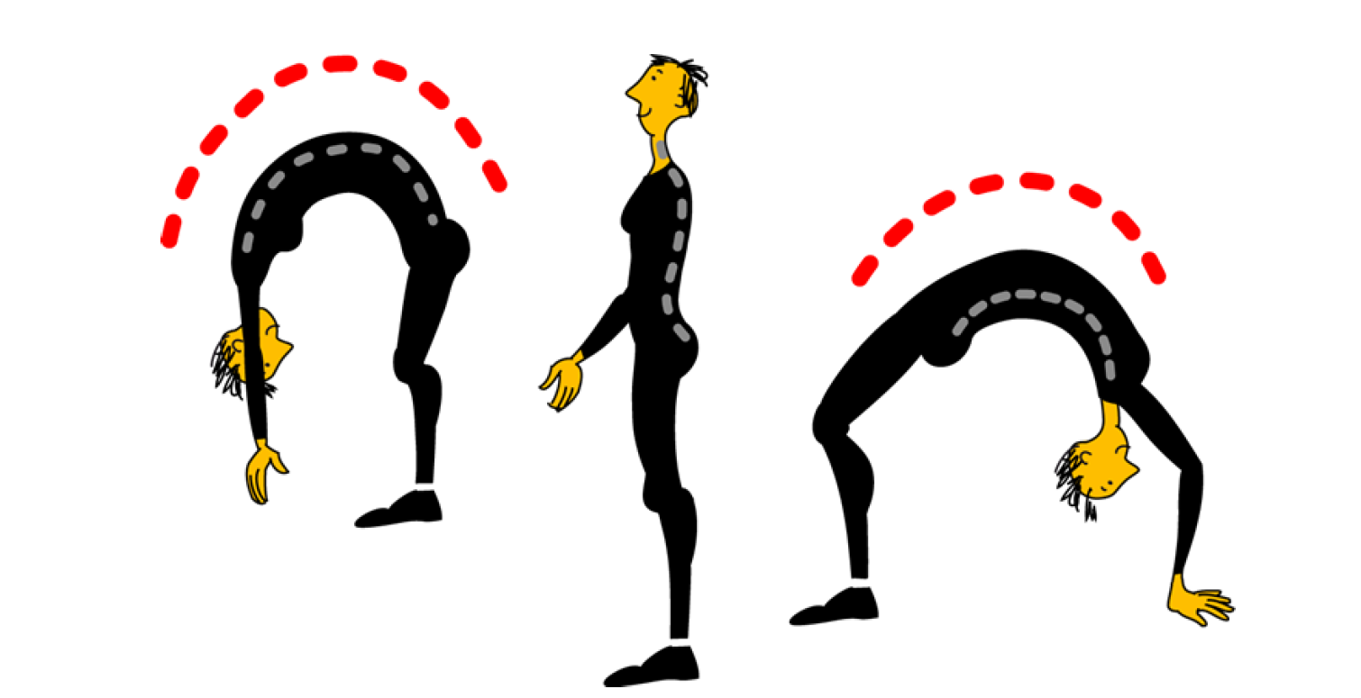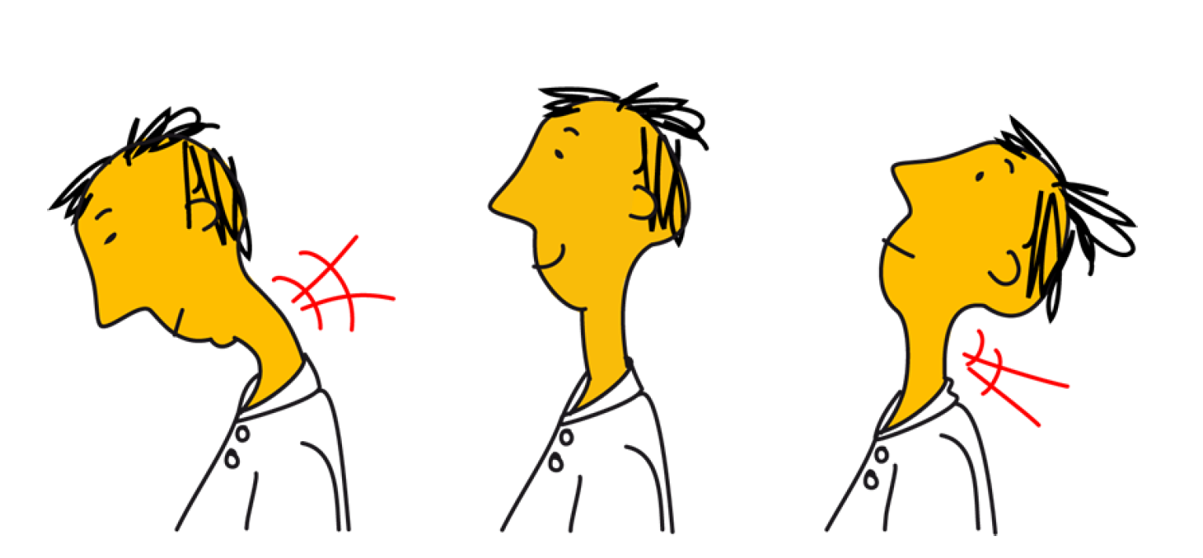

*Figur 2: Arbetsställningar och arbetsrörelser. Källa: Arbetsmiljöverket*

Arbetsgivaren ska tillhandahålla särskilda synhjälpmedel, om dessa behövs för att möjliggöra gynnsamma arbetsställningar och arbetsrörelser.

Man ska vara försiktig om man belastar lederna ofta eller länge när de är kraftigt böjda, sträckta eller roterade. I sådana så kallade ytterlägen kan lederna lättare skadas, och musklerna har sämre förmåga både att utveckla kraft och att arbeta på ett samordnat sätt. Men det är bra att ibland ta ut rör­ligheten så långt det går.

## Manuell hantering och annan kraftutövning

Arbetsplatsen ska planeras och organiseras för att så lång det är möjligt förhindra att arbetstagarna kan drabbas av belastningsbesvär vid manuell hantering av bördor/ laster eller vid andra arbetsuppgifter som kräver kraftutövning.

Vid manuell hantering ska arbetsgivaren beakta påverkande faktorer se AFS 2023:10 6 kap.

* bördans/lastens egenskaper
* krav på fysisk ansträngning
* arbetsmiljön utformning
* verksamhetens krav
* individuella faktorer

## Bedömningsmodell arbetsställningar

Arbetsmiljöverket har tagit fram en bedömningsmodell av risker kopplat till olika arbetsställningar där Rött område = olämpligt, Gult område = värdera närmare och Grönt område = acceptabelt.

1. *Sittande, stående och gående arbetsställningar*

Först bestäms vilka arbetsställningarna är. Sedan går man in i modellen och ser om arbetsställningarna kan klassifice­ras som röda, gula eller gröna för någon eller flera kroppsdelar. Ju fler bedömningar som hamnar i rött område, desto större anledning till åtgärder. Modellen utgår från ett fullt arbetsskift, utgörs vanligen av 7–8 timmar per dygn. Se figur 3.

1. *Lyft*

Modell av ett symmetriskt lyft med två händer i stående under idealiska förhållanden. Horisontellt avstånd = avståndet mellan länd-ryggen och bördans tyngdpunkt vid lyftet. Modellen visar att det är olämpligt att hantera bördor som är tyngre än 25 kg i de flesta fall. Se figur 4.

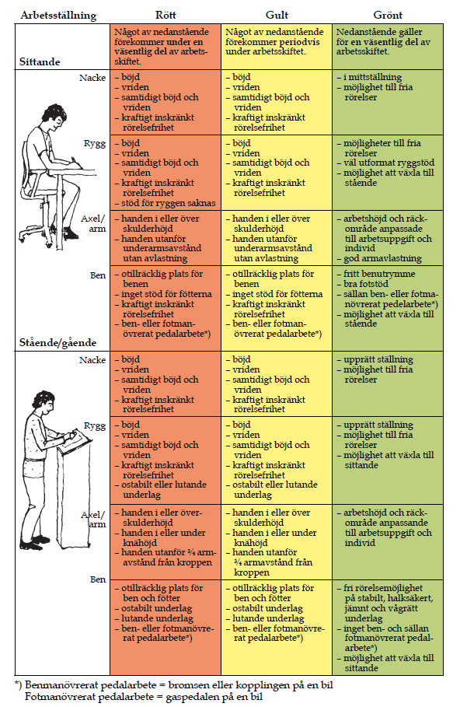

*Figur 3: Bedömningsmodell arbetssställningar. Källa:Arbetsmiljöverket*

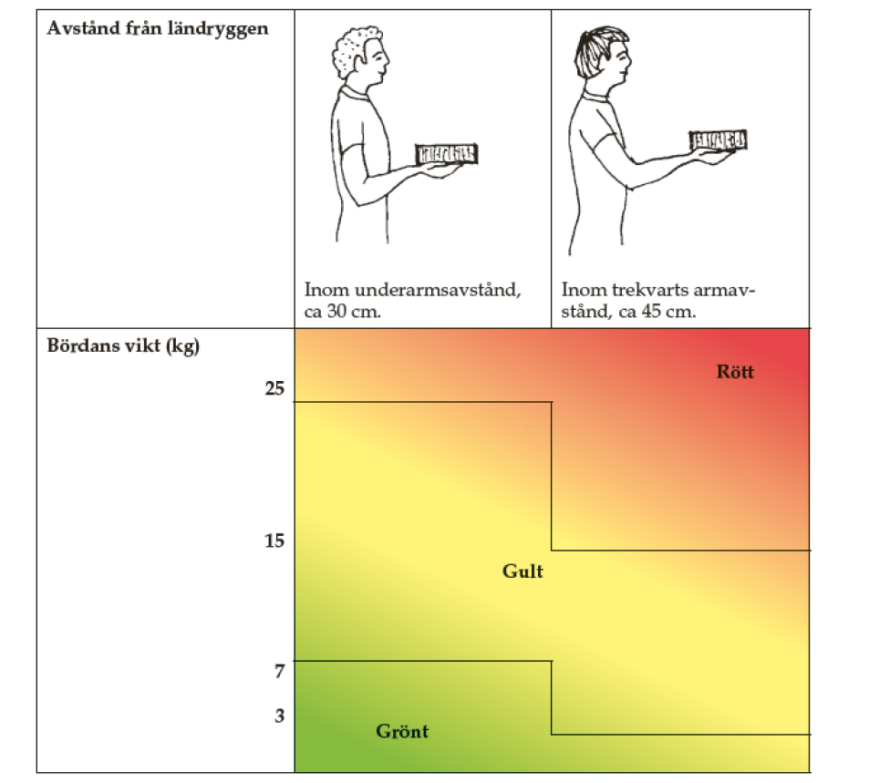

Figur 4: Riskbedömningsmodell av symmetriskt lyft. Källa: Arbetsmiljöverket

1. *Skjuta och dra – arbete (~10 N = 1 kg)*

Modellen avser bra ergonomiska för­hållanden, dvs. symmetriskt tvåhandsgrepp, väl utformade handtag place­rade i lämplig höjd och under goda omgivningsbetingelser. Flyt­tas objektet långt, upprepas momentet ofta eller länge eller om grepphöjden avviker påtagligt från ungefärlig armbågshöjd, så bör man minska värdena i modellen i motsvarande grad, gäller också om man arbetar enbart med en hand.

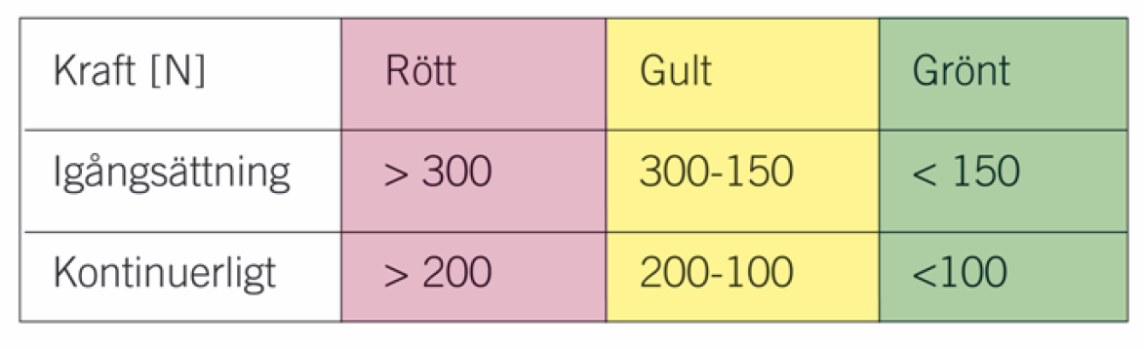

Figur 5: Riskbedömningsmodell av symmetriskt lyft. Källa: Arbetsmiljöverket

Modellen avser bra ergonomiska förhållanden, dvs. symmetriskt tvåhandsgrepp, väl utformade handtag place­rade i lämplig höjd och under goda omgivningsbetingelser. Flyt­tas objektet långt, upprepas momentet ofta eller länge eller om grepphöjden avviker påtagligt från ungefärlig armbågshöjd, så bör man minska värdena i modellen i motsvarande grad, gäller också om man arbetar enbart med en hand.

Handhållna maskiner och handverktyg kan bidra till belastningsbesvär i händer, handleder, armar och skuldror. Vibrationer är en riskfaktor (se avsnitt hand- och armvibrationer) men även beror det på hur maskinerna och verktygen är utformade och hur de används. Maskiner och verktyg är inte alltid anpassade till mindre/stora händer och lägre muskelstyrka, då ökar belastningsbesvären.

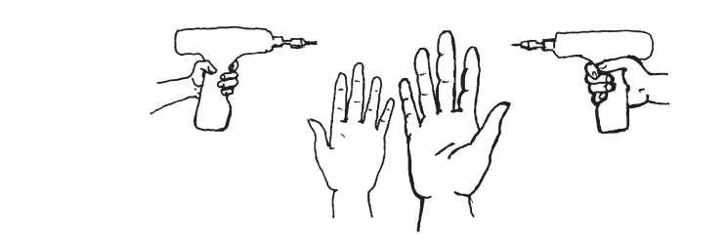

Figur 6:*Handhållna maskiner*

Källa: Arbetsmiljöverket

## Repetitivt arbete, starkt styrt eller bundet arbete

* Är arbetet repetitivt innebär det att arbetstagaren upprepar liknande arbetsrörelser om och om igen. Arbetscykeltiden är kort (tiden från det att ett moment påbörjas och till dess att samma moment återkommer).
* Är arbetet starkt styrt finns små eller inga möjligheter att påverka sådana faktorer som arbetstakt, arbetsuppgifters inbördes ord­ning, inflöde av arbetsuppgifter, tidpunkt för när arbetet ska vara slutfört, hur arbetet ska utföras och tider för pauser och återhämtning.
* Är arbetet ”bundet” det vill säga att det utförs på en och samma arbetsplats under hela arbetsdagen eller till vissa arbetsverktyg, t.ex. på dataarbetsplatsen eller förarplatsen.

*Askunge hypotesen*

Askunge hypotesen innebär att enbart vissa muskelfibrer är aktiva vid låg muskelbelastning. De jobbar i gengäld så länge som muskeln befinner sig i arbete. Kombinationen av ständig belastning och långa arbetstider gör att musklerna slits ut. I sagan var Askungen den som var uppe först och gick i sängs sist på grund av allt arbete.

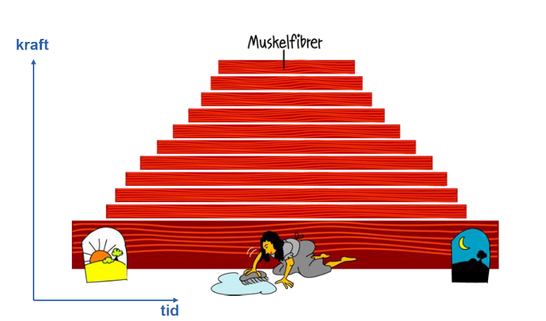

Figur 7: Figur över askunge hypotesen.Källa: Arbetsmiljöverket

Modell för bedömning av repetitivt arbete: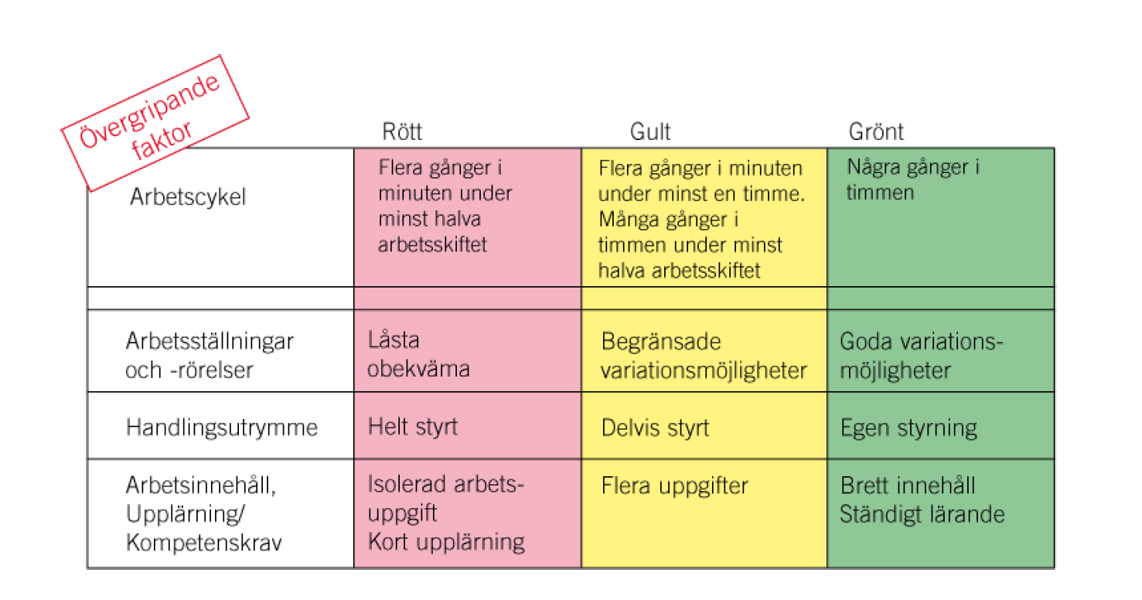

Figur 8: Riskbedömningsmodell av repetitivt arbete. Källa: Arbetsmiljöverket

Modellen utgår från ett fullt arbetsskift, utgörs vanligen av 7–8 tim­mar per dygn.

Förebyggande åtgärder

Det är arbetsgivarens skyldighet att regelbundet undersöka arbetsförhållanden, bedöma risker och vidta åtgärder för att minska risken för belastningsbesvär. Riskbedömningen är en del av riskhanteringsprocessen som ska ingå i det systematiska arbetsmiljöarbetet.

Utan arbetstagarens engagemang är det svårt att förebygga belastningsbesvär på ett bra sätt. De personliga förutsättningarna och förhållningssätten påverkar riskerna. Återkommande variation, balans mellan aktivitet och återhämtning samt begränsning i tid kännetecknar bra arbetsförhållanden.

*På arbetsplatsen är det viktigt att det finns följande:*

* Kompetens i organisationen om hur belastningsbesvär uppstår och hur de förebyggs.
* 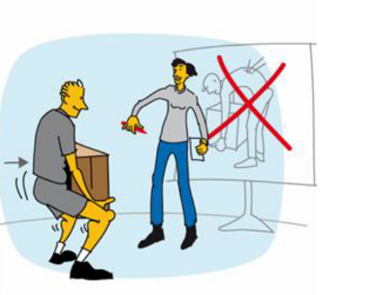Kunskap hos samtliga om arbetsteknik, teknisk utrustning och hjälpmedel. Speciellt viktigt är att detta ges vid nyanställning och introduktion på arbetsplatsen. Lägg in tid för att träna in rätt arbetsteknik.
* Att som arbetstagarna möjlighet att kunna påverka upplägg och genomförande av det egna arbetet, så tillräcklig rörelsevariation och återhämtning fås.
* Skriftliga instruktioner som beskriver Hur:et och som upplevs meningsfulla av dem som ska följa dem. Då ökar motivationen att använda rätt arbetsteknik, eventuella lyfthjälpmedel etc. Kom ihåg att bristande motivation kan också bero på brist på utbildning.

Figur 9: Lyfta rätt

Källa: Arbetsmiljöverket

* Att arbetsplatser där arbetstagare sitter mycket går att anpassa. Stolens sits och ryggstöd ska gå att ställa in så att sittställningen blir bekväm. I fordon ska det var rätt stötdämpning i stolen i förhållande till användningsområde.
* Identifiering av arbetsutvidgning – flera olika arbetsuppgifter förs samman
* Arbetsberikning – bredare arbetsuppgifter med olika skicklighets- och kvalifikationskrav
* Erbjuda anställda synundersökning (se AFS 2023:11 3 kap Användning av bildskärmar)
* Upprätta en struktur för att hålla god ordning på arbetsplatsen, t ex geom 5S -metoden (Sortera, Strukturera, Städa, Standardisera, Systematisera, Se efter)

## Tips från ergonomen!

När vi arbetar ska den statiska och repetitiva belastningen på kroppen bli så liten som möjligt. Att stå upp, att röra på sig så mycket som möjligt och variera arbetsställning är viktigt. Att sitta still i samma position hela arbetsdagen ökar risken för belastningsskador över tid.

Tag gärna hjälp för att tydliggöra vad som kan ske i kroppen vid vissa belastningar och gå runt på medarbetares arbetsplatser eller i fordon och se hur det ser ut.

Gör justeringar i kontorsmiljön direkt på plats för att medarbetarna själva ska känna av hur olika arbetsställningar känns och lära sig om hur man justerar sittställning på sin stol. Ställ även in armstöd etc. så vi arbetar med berörda leder i ett medelläge och undviker ytterlägen i leden i så stor utsträckning som möjligt.

Har man ett stillasittande arbete är det jätteviktigt att röra sig och träna kroppen på sin fritid.

Se även till att sladdar till elektronik på exempelvis skrivbordet sitter i uppsamlare så att man kommer åt att städa.

Fundera över placering av skärmar så vi inte behöver vinkla nacken i upp eller ned.

Mät gärna belysningsnivåerna för att få rätt effekt på allmän (takarmaturer) och platsbelysning.

## Några exempel på åtgärder som du själv enkelt kan göra

Det finns flera åtgärder som du själv kan göra föra att bidra till förebyggande av belastningsbesvär, exempelvis:

* 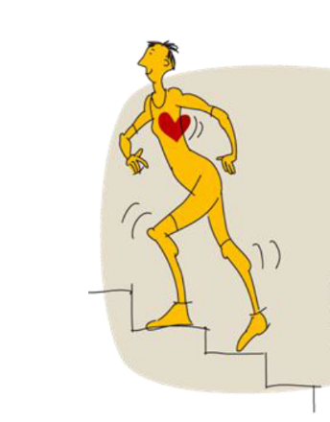Öka din fysiska aktivitet. Vi har ett ansvar för oss själva, vår familj och vår omgivning. Vi tar hand om oss och ser till att vår kropp har tillräcklig kapacitet för att klara av den dagliga tillvarons olika krav utan att bli överansträngd och trött. När vi rör oss smörjs våra leder av ledvätskan och ämnesomsättningen i brosk och diskar underhålls, liksom rörligheten i leder och ryggrad.
* 30 min fysisk aktivitet av minst måttlig intensitet varje dag (rekommenderade Nationella riktlinjer).

Figur 10: Öka vardagsmotionen.

Källa: Arbetsmiljöverket

Ett alternativ till det kan vara 75 minuter per vecka på en hög intensitetsnivå*

* 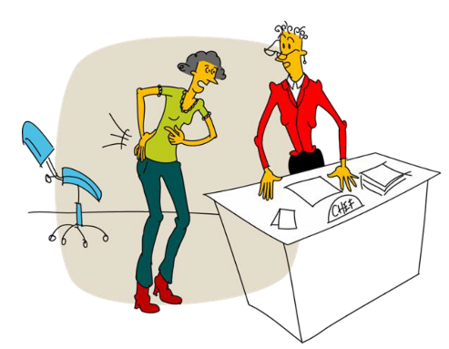Observera och rapportera tidiga tecken till din chef.

T ex. om arbetet upplevs som ensidigt eller tungt kan detta vara en signal på kommande belastningsbesvär.

* Se över om du har en fritid som innehåller användning av vibrerande handhållna maskiner/verktyg och/eller fordon. Exponeras för vibrationer i ditt arbete är det viktigt att vara observant på att din dagliga dos kan bli för hög om du även exponeras för vibrationer på din fritid. Ta upp funderingar med din chef.

Figur 11: Rapportera tidiga besvär

till din chef

Källa: Arbetsmiljöverket

* Följ instruktioner!
* Använd lyfthjälpmedel!

*\*Måttlig intensitet ger en ökning av puls och andning, hög intensitet ger en markant ökning av puls och andning och mycket hög intensitet ger nära maximala nivåer av puls och andning. Med intensitet menar man hur ansträngande den fysiska aktiviteten är.*

## Hjälpmedel

För mer detaljerad information läs i AFS 2023:10 6 kap.

*Arbetsmiljöverket (AV) har även flera bra verktyg som med fördel kan användas i det förebyggande arbetet:*

Checklista Belastningsergonomi [Länk till AV:s checklista Belastningsergonomi](https://www.av.se/globalassets/filer/checklistor/belastningsergonomi-checklista.pdf)

Webbutbildning Belastningsergonomi [Länk till AV:s webbutbildning Belastningsergonomi](http://arbetsmiljoverket.learnways.com/courses/course75/template.htm)

Broschyr Belasta rätt (ADI 447 och ADI 616) [Länk till ADI 616](https://www.av.se/globalassets/filer/publikationer/broschyrer/belasta-ratt-arbeta-ergonomiskt-smartare-i-byggbranschen-broschyr-adi616.pdf) och [Länk till ADI 447](https://www.av.se/globalassets/filer/publikationer/broschyrer/belasta-ratt-sa-undviker-du-skador-broschyr-adi447.pdf)

# För mer information om materialet kontakta SBMIs arbetsmiljöutskott:

Sammankallande:

joakim.heise@sbmi.se

Framtagning av material:

jenny.e.nystrom@afry.com